В гости в «Хаски-центр»
19 декабря 2017 года состоялась поездка обучающихся МБУ СОШ ЗАТО Звёздный в «Хаски-центр» (с.Лобаново). Для ребят это было поощрительное путешествие по итогам прошлого учебного года. В поездку были включены ученики, которые занимают активную позицию в школьной жизни, настоящие помощники классных руководителей; дети, чьи родители отзывчивы и всегда откликаются на возникающие вопросы и предложения школы.
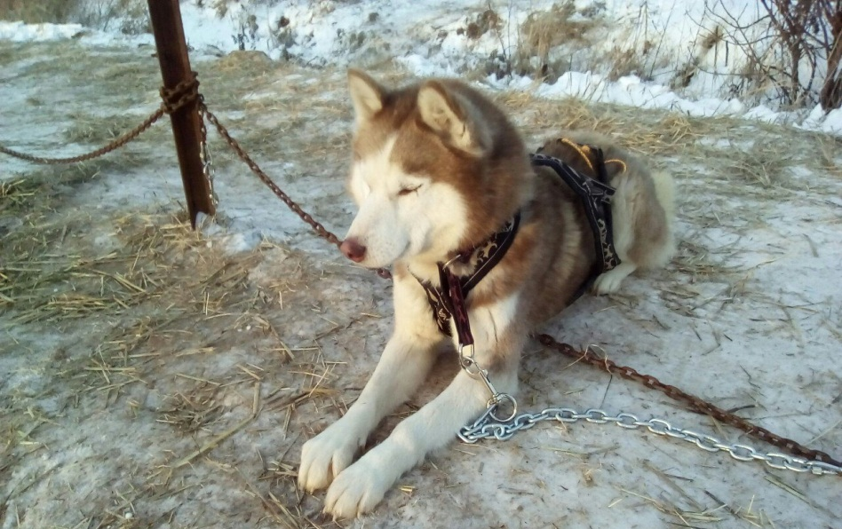
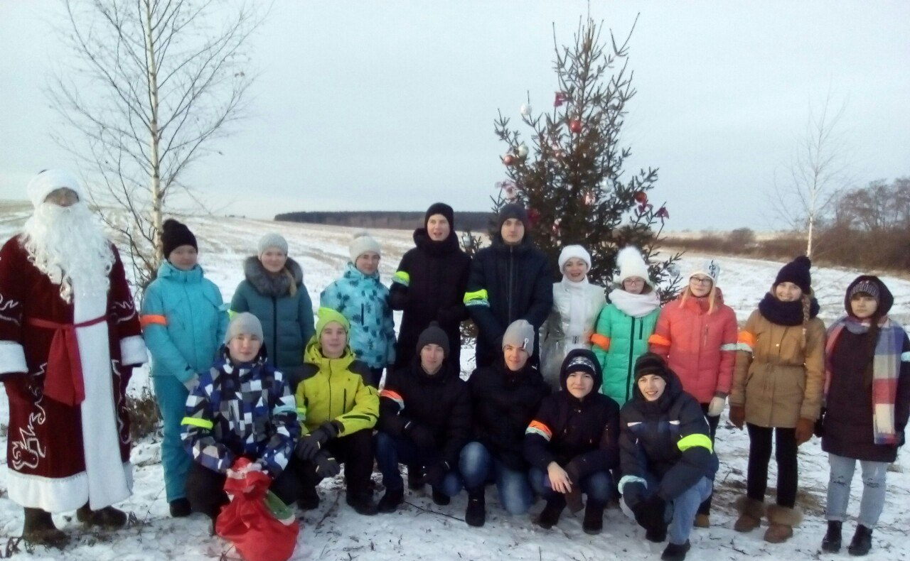
Надо сказать, что поездка удалась на славу! Ребята надолго запомнят впечатления, полученные в «Хаски-центре». Радушный приём ведущей, весёлая эстафета с Дедом Морозом и Снегурочкой, катание на собаках хаски, экстремальная поездка на «банане» и тёплое, душевное чаепитие не оставили равнодушными наших школьников. И конечно же, незабываемая фотосессия!

